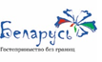

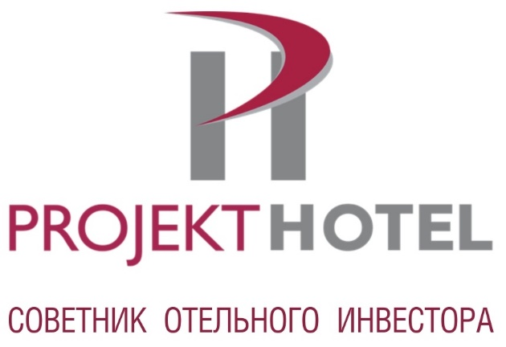





**При поддержке ГУ «Национальное агентство по туризму»**

**Приглашаем Вас на первую в 2018 году международную конференцию по развитию бизнеса СПА**

Уже в четвертый раз в г.Минске [**международная компания «Projekt Hotel»**](http://www.projekthotel.by/) (г.Варшава) и [**консалтинговая компания ООО «Бизнес проектирование»**](http://www.partnery.by) (г.Минск) приглашают владельцев и управляющих санаториев, гостиниц, Spa-салонов и красоты, медицинских и оздоровительных центров, агроусадеб, туристических компаний и других средств размещения и оздоровления, а также всех заинтересованных лиц для участия в конференции **«HOTEL INVESTORS MEETING»**, которая, в этот раз,пройдет под девизом **«Развитие бизнеса СПА»**.

**Организаторы пригласили ведущих международных экспертов и специалистов отрасли, которые проведут мастер-классы, поделятся практическими знаниями и современными технологиями в использовании Spa, особенностями ведения данного бизнеса в сфере гостеприимства (формирование затрат, маркетинг и продажи, обслуживание клиентов и гостей, кадры и др.).**

Мероприятие состоится **18 апреля 2018 в г. Минске** по адресу **пр-т. Дзержинского 1Е, Renaissance Minsk Hotel (Бальный зал, секция 1)** и пройдет при поддержке **выставочной компании «Экспофорум»** в рамках выставки**«HoReCa. RetailTech»**.

**Мероприятие будет интересным, необходимым и полезным**:

* заинтересованным в развитии гостиничного, санаторно-курортного и оздоровительного бизнеса, Spa и Day Spa;
* будущим владельцам данного бизнеса;
* гостиничным операторам;
* строительным фирмам и девелоперам;
* инвесторам;
* лицам и компаниям, заинтересованным в эффективной реализации гостиничных и Spa-проектов.

**Как участник конференции Вы получите возможность:**

* получить практические знания для ведения бизнеса Spa;
* ознакомиться с успешным европейским опытом;
* узнать о мировых и новых белорусских стандартах (СТБ) в области СПА услуг;
* изучить новые технологии и тенденции для привлечения европейского гостя;
* узнать об особенностях подготовки кадров в направлении Spa;
* узнать о принципах построения бизнеса Spa в отелях типа «апарт» и «кондо»;
* узнать о новых тенденциях и перспективах развития белорусского гостиничного рынка из нового ежегодного рыночного отчета (загрузка, объем инвестиций, доходность и др.);
* получить ценные консультации и найти партнеров.

**HOTEL INVESTORS MEETING**– это цикл ежегодных встреч отельеров, менеджеров гостиниц (санаториев, апартаментов и других средств размещения), собственников, специалистов отрасли, заинтересованных в эффективном развитии гостиничного бизнеса (около 200 участников ежегодно на каждом событии). Данные мероприятия являются устойчивой платформой для встреч белорусских и европейских экспертов гостиничного бизнеса, площадкой для обмена знаниями и опытом в управлении и функционировании гостиниц и других средств размещения. Встречи проходят на территории Беларуси, Украины и Польши.

**ВАЖНО: ВАС ЖДЕТ ИНТЕРЕСНАЯ ПРОГРАММА И РОЗЫГРЫШ ПРИЗОВ И ПОДАРКОВ ОТ ПАРТНЕРОВ !**

**Стоимость участия: 99,00 белорусских рублей без НДС.**

**При участии 2-х и более человек предоставляется скидка 5%**

**Для участия в конференции необходимо заполнить регистрационную форму на сайте** [**www.projekthotel.by**](http://www.projekthotel.by/events/priglashaem-na-mezhdunarodnuyu-konferenciyu-hotel-investors-meeting-20181)

**Свяжитесь с нами для получения дополнительной информации:**

**ООО «Бизнес проектирование» (PROJEKT HOTEL BELARUS)**

220020, Беларусь, г.Минск, пр-т Победителей, 103, офис 1213,

Тел. +375 17 388 77 44

Тел. моб. +375 29 752 41 15, +375 29 33 786 44

e-mail: [promo@partnery.by](mailto:promo@partnery.by); [www.projekthotel.by](http://www.projekthotel.by)